- 启动底盘；
- 底盘电脑远程：
ssh administrator@192.168.1.13 密码：clearpath
roslaunch ridgeback_navigation amcl_test.launch
- 另开终端查看机器人在地图中的位置：
roslaunch ridgeback_viz view_robot.launch config:=localization
说明：最初启动时需在初始位置附近启动，或者可点选2D pose Estimate确定机器人大概的位置；遥控机器人在室内移动旋转等操作直到rviz中激光雷达数据与地图匹配良好为止。
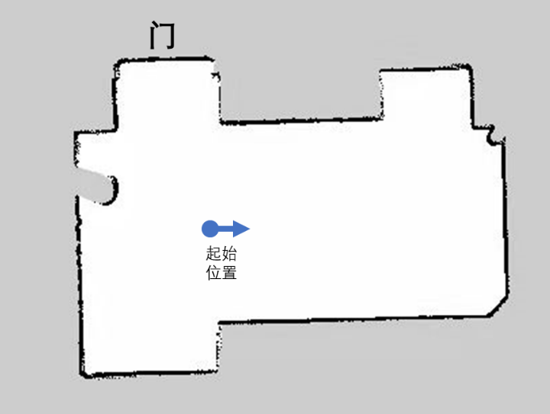
……………………………定位完成……………………

- 启动上面工作电脑，交换机需通电；
- 工作电脑远程：
ssh chemicalrobot@192.168.1.4 密码：123456
rosrun communicate_pkg communicate_client 192.168.131.1
……………………………通信完成………………………

标定流程：
1、按流程定位成功，使用遥控器遥控机器人到需要标定站点的位置（在重标定时，把标定二维码放置到图片视野中心）
2、rostopic echo /amcl_pose_tf查看定位话题消息，查看相应x、y与角度信息
3、根据接收标定的位置改写崇宝辰的节点pushlier1中的位置信息。

